STACK

///stack nhanh hơn vector

///stack khác vec:

stack-Bài tập cần các tập liên tiếp nhau,dữ liệu ko nhảy lung tung

I.Định nghĩa.

-Ngăn xếp là một kiểu danh sách mà việc bổ sung một phần tử và xóa một phần tử được thực hiện ở cuối danh sách.

-Ngăn xếp giống như một chồng đĩa. Các bạn muốn thêm một chiếc đĩa vào thì phải đặt nó lên đỉnh của chồng đĩa (phía cuối), và muốn lấy một chiếc đĩa ra thì cũng phải lấy từ trên xuống.

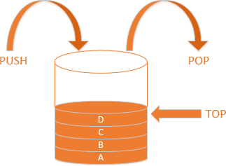

-Chính máy tính cũng sử dụng nhiều ứng dụng của ngăn xếp (chẳng hạn như việc quản lý bộ nhớ trong khi thi hành chương trình, hay lưu trữ các lời gọi đệ quy,...).

-Ngăn xếp hoạt động theo nguyên tắc :LIFO (Last in First out)

1. Khai báo, Thao tác

+) Các thao tác cơ bản:

-Khởi tạo: stack<kiểu dữ liệu> tên_stack;

-Tên_stack.top():Trả về phần tử đầu tiên của ngăn xếp.O(1)

-Tên_stack.push():Thêm phần tử vào ngăn xếp.O(1)

-Tên_stack.pop():Xóa phần tử ở đầu ngăn xếp.O(1)

-Tên_stack.size():Trả về số lượng phần tử trong ngăn xếp.

Lưu ý: Nếu trong ngăn xếp không có phần tử,nếu ta truy cập vào phần tử trong ngăn xếp(VD:top(),pop()) sẽ gây ra lỗi(TLE).

VD1:Chuyển số hệ thập phân thành nhị phân:

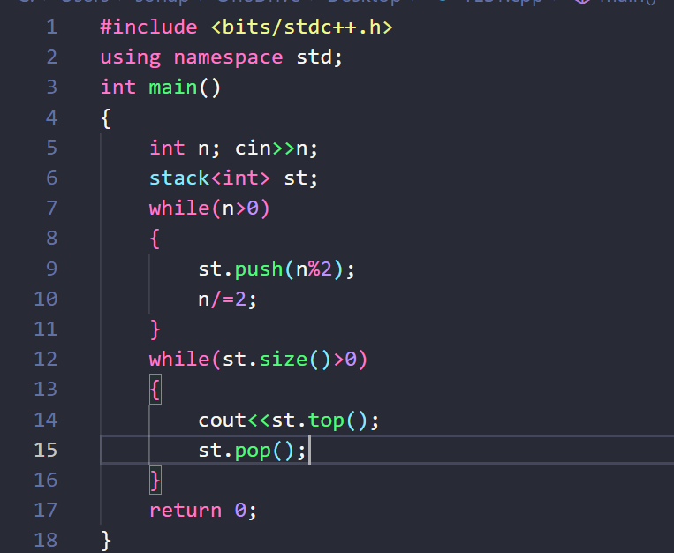

VD2:Kiểm tra dãy dấu ngoặc hợp lệ:

-Ý tưởng :Gặp ‘(‘ : Thêm vào stack

Gặp ‘)’ :+Nếu không có phần tử nào trong stack(tức là không có ‘(‘ tương ứng) ==> Không hợp lệ

+Nếu có phần tử trong stack: Xóa nó đi.

Nếu duyệt hết xâu,stack rỗng => Hợp lệ.

Nếu dạng bài có nhiều loại ngoặc thì ta xét tương tự.

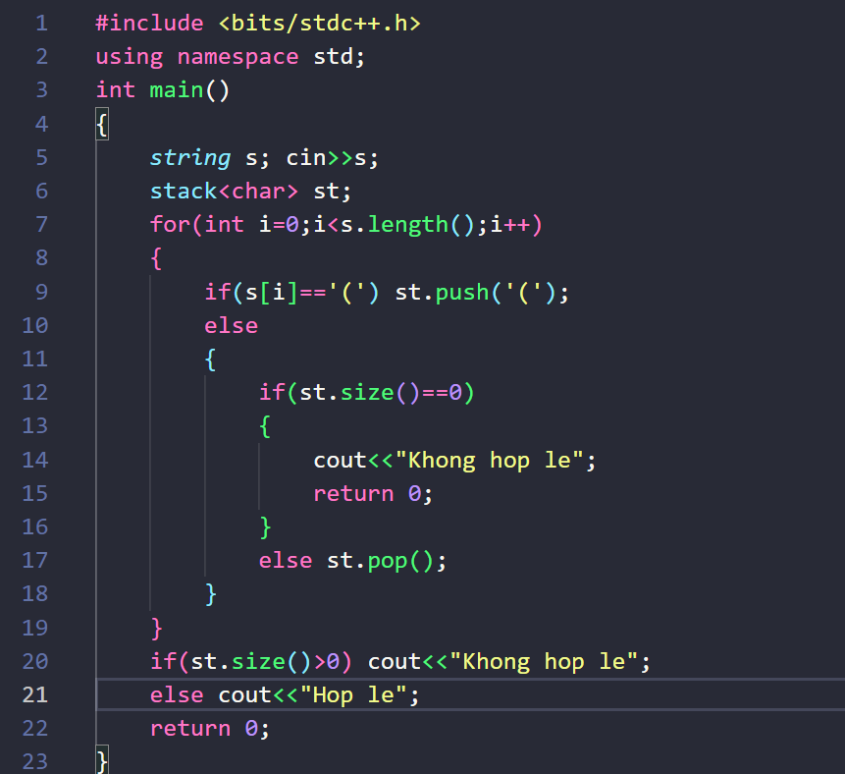

Code:https://ideone.com/OPuQ8T

VD3:BCSTACK:

Code:https://ideone.com/Lruqxm

VD4:KPLANK:

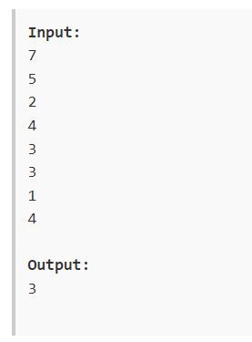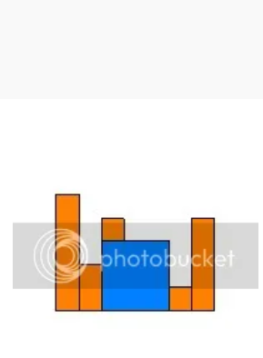

Ý tưởng: Duyệt tuần tự mảng,sử dụng Stack:

-Ta thêm vào stack là chỉ số của nó trong mảng.

-Chuyển phần tử đầu tiên vào Stack.

-So sánh phần tử đang xét (X) với đỉnh Stack:

+Có các trường hợp sau:

-Nếu stack rỗng: Push X

-Nếu X < Đỉnh

(*)+Tính ngay: -Ta taoh biến id =st.top() ,a[idx] la chieu dài HCN đang xet

-st.pop()

-Chieu rong: HCN đang xét bị chặn bởi 2 đầu:X va st.top() mới

=>cạnh HV cần tính = MIN(Chiều dài,chiều rộng)

=>Sau đó xét tiếp bước trên với X và st.top()hiện tại.

+Nếu ko st rỗng => HCN sẽ kéo dài từ X đến đầu của dãy luôn.

-Nếu X >= ĐỈnh => Hình còn có thể mở rộng.=>Push(X)

-Sau khi duyệt hết mà stack còn phần tử => Làm tương tự như (*)

